**韌性理論**

**作者：廖桂賢（華盛頓大學建成環境Built Environment博士候選人）**

不過幾十年前，世界上大部分政治領導人的唯一任務，就是帶領其國家或地區走向更繁榮富裕、讓人類世代繁衍不絕；當時大概沒有多少領導人會想到，現在人類社會竟然面臨著存亡危機。極端氣候、海平面上升的威脅讓全球領導人得不時聚首，共商對抗氣候變遷大計；於是2009尾聲，國際舞台上各國領導階層賣力進行著哥本哈根氣候變遷會議（The 15th United Nations Climate Change Conference 或簡稱COP15）。人類社會面臨著週期性環境變動、長期性氣候變遷的挑戰，該如何存續，確實是不得不嚴肅思考的課題。

**向蟑螂的韌性學習？**

暫時先換個話題。蟑螂，是許多人厭惡至極、一見就得拿起拖鞋狂打的害蟲；蟑螂雖然被貶為害蟲，卻已有兩、三億年以上的歷史，幾乎在世界各地都看的到，而且可以在各種條件下生存。蟑螂小強們最厲害的是，它們很難一掌打死，生命力強勁，就算把家中所有的蟑螂都沖進了馬桶，牠們還是會源源不絕地出現，完全沒有絕種的問題。

有趣的是，即使我們討厭蟑螂，「打不死的蟑螂」卻又成為充滿韌性生命力的絕佳譬喻。人類若想要世代繁衍不絕，蟑螂大概是最好的榜樣──活在人類社會中的蟑螂無法避免被拖鞋伺候，唯有具備生命韌性才打不死；同樣的，人類社會無法避免老天伺候我們的各種天然災害，唯有培養個人和整體社會的韌性，才能長遠地走下去。

**韌性觀念提供新思維**

21世紀，人類社會的永續發展是熱門議題。在學術研究上，永續科學（Sustainability Science）已經發展成為一門跨領域整合的學問，從觀念的探究到技術細節的研發都是永續科學關注的焦點。由於「永續」（Sustainability）觀念的本身缺乏理論基礎，在自然資源的永續利用上，越來越多學者以「韌性」（Resilience）的學術觀念來為作為永續的理論框架。

少數學者進一步在災害管理的脈絡中討論韌性觀念的應用，雖然仍在摸索階段，但我相信韌性觀念可以為台灣的領導人、水利技術官僚、甚至一般民眾提供一個新視野，為已鑽入死胡同的防洪思維和作法指引一條新的道路。接下來我將介紹韌性這個學術觀念，並且在水患治理的脈絡中討論韌性觀念的應用。



從6、70年代開始，複雜理論（Complexity Theory）在學術界中開始受到重視；另一方面在生態學中，傳統的「生態平衡」（Equilibrium Paradigm）觀念也遭遇了挑戰，今天已經被「生態不平衡」觀念（Non-equilibrium Paradigm）所取代。在這樣的學術脈絡中，生態學者Holling於1973年首先以resilience一詞，來描述生態系統遭遇自然或人為干擾後是否能安然無事、或即使受創後也能迅速自我修復的能力。接下來我將resilience翻譯為「韌性」。

**韌性理論的出現**

Holling的韌性觀念引起生態學界的熱烈討論，將近四十年來的各種相關研究已經累積成為一門「韌性科學」（Resilience Science）；而近年來當地球上各種生態、自然資源系統面臨無可避免、大規模的人為干擾之際，韌性科學將研究的焦點放在人與自然交互作用下的環境系統（social-ecological systems或coupled human and natural systems），例如沿岸被大量開發的水域、被週期性砍伐的森林、商業捕撈的漁場等等。今天，韌性理論（Resilience Theory）已經成為生態學、自然資源管理中不可忽視的重要理論。

**韌性理論挑戰舊的生態假設**

韌性理論為何如此受到重視？因為它挑戰了過去在生態學中根深蒂固的假設。過去的生態學者一直以為，任何一個生態系統都有一個、而且只有一個原始、理想狀態，當系統遭受天災或人為因素等外來干擾後，若不再受進一步的擾動，最終會慢慢回到那個理想的原點──這正是影響生態學界數十年的「生態平衡」理論。

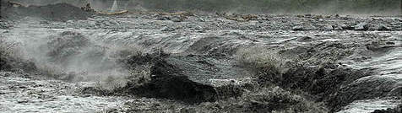

伴隨著生態平衡觀念的，是人類對於自己作為自然管理者的自信：一方面在自然保育上，認為人類「善意」的介入，例如設立自然保護區或撲滅森林野火，可以確保生態系統維持在理想狀態；另一方面在自然資源擷取上，人類也相信透過生態操作，任何自然資源系統都可達到人類想要的理想狀態：例如最大魚群量以利商業捕撈、最大樹木成長率以利伐木業獲利。既然系統得維持在人類心目中的最適狀態，那些會影響系統狀態的自然現象包括暴風雨、洪水氾濫、山崩、土石流、野火等，都被視為「干擾」（disturbance），因此自然資源管理的重點就是要盡力防止這些天災來擾動系統。

**排除自然擾動，反而引發更大災難**

但是越來越多的研究發現，其實所謂的「干擾」不過是系統自然動態的一部份，是讓系統得以週期性更新、維持系統功能的重要機制；換句話說，洪水、野火等天災就跟降雨、弱肉強食或是花粉傳播一樣，是自然過程的一部份。研究更發現，排除自然擾動、追求效益極大化的自然資源經營模式反而會引發更大規模的擾動，讓系統最後走向崩潰。

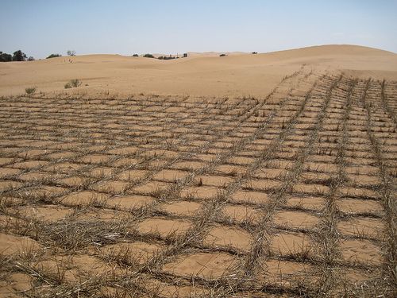

更可怕的是，系統一旦因擾動而變得面目全非，不見得會像「生態平衡」理論所預測的，最終會回到理想狀態；系統也有可能再也無法回到過去的狀態、再也無法再為人類提供的自然資源。最顯著的例子就是可怕的沙漠化現象：一旦原本的植被被大量移除，裸露的土壤和改變的微氣候讓種子的成長環境惡化，要再回到原本森林或草原的樣貌，幾乎難如登天。並不是每個生態系統被擾動後，都會回復到先前的狀態；生態系統其實並沒有一個固定的演進模式，任何隨機的事件都可能決定演進的路線和結果──這正是生態學的新範型：「生態不平衡」

**複雜系統的管理需要新思維**

韌性理論的提出，正是基於對以上所述生態現實的體認；而這些現實，對人類訂定自然保育和自然資源利用的目標，都是極大的挑戰。一方面，那些在荒野中、看似遠離人為干擾的生態系統並沒有過去想像的簡單；另一方面，現在世界上大部分的環境生態系統，其實已不再「自然」，幾乎都是人類活動和自然力量交互作用下的產物，不但學者對這些複雜系統（complex systems）的行為還非常陌生，複雜理論更告訴我們，就算做再多的研究也無法精準預測或掌握它們未來的動態。因此，人類以為自己能充分控制環境生態系統，是非常天真的想法。

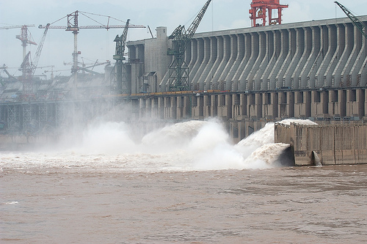

韌性理論的學者於是主張，自然資源管理不但該接受自然擾動、瞭解它們對生態系統的重要性，還要防止系統崩潰，變成不適合人類的狀態。人類雖然不能阻止毀滅性的自然擾動發生，但至少應該避免人為干擾造成的系統崩潰，例如避免污染物進入湖泊，讓湖泊從清澈見底變成充滿藍綠藻的優氧化湖泊。換句話說，自然資源管理的任務不該在於排除自然擾動、不該一味著重系統效益的極大化，而是要讓系統更具有韌性，不易崩潰。

**韌性的定義**

那麼，一個系統的韌性到底指的是什麼呢？根據Holling的定義，韌性指的是當系統遭遇外來擾動後仍然可以維持主要功能、不會整個崩潰的能力；愈能承受大規模擾動的系統，其韌性也越強，因此系統的韌性可用其可承受的擾動強度來衡量。愈有韌性的系統，愈不容易從原本的系統狀態與結構變成另一種樣貌。

一直以來，自然資源管理的目的無非在於滿足某個數字目標，例如某個供水量、漁貨量、木材產出等，僅追求系統的效率；當數字的短期成效成為終極目標，系統就不可能永續。以長遠來看，自然資源系統的存續其實遠較系統效率來的重要；韌性理論的學者認為管理的目的應該在於培養系統的韌性，讓系統在經歷各種無可避免的自然和人為擾動後，還能維持主要的生態功能。

讓我們再回到蟑螂的譬喻：我們需要的系統韌性，就好像蟑螂即使被拖鞋打了好幾板，卻怎麼也死不了那般地強韌。

**韌性理論對水患治理的啟示**

儘管目前韌性理論的討論和應用，多在於生態保育和自然資源管理的範疇，但其理論的精神–––著重系統的韌性而非絕對效率，對人類社會的運作也有著重要的啟示。

人類社會，例如城市，正如同被人類利用的自然資源系統一樣，會遭遇不可抗力的天災擾動。一直以來，城市管理者的眼中只看到城市經濟產值的重要性，試圖以堤防等防洪工程來排除河川氾濫對城市社經活動的干擾；對都市河流管理的唯一目的在於盡快排除洪水，僅著重於排水效率；而防洪工程的設計以滿足洪水量的數字目標為終極任務，以為只要將洪水束在河道中，就可以解決問題。

**複雜問題無法用簡單手段來解決**

只是，任何流經人口聚集地區的河川，都是典型的複雜系統，是人類社經活動和自然作用力交互作用下的結果；所以洪水的模式，特別難以預測，因而難以控制。用築堤束水的方式來面對河川氾濫，是以簡單的手段來處理複雜的課題，怪不得從來無法有效解決問題。

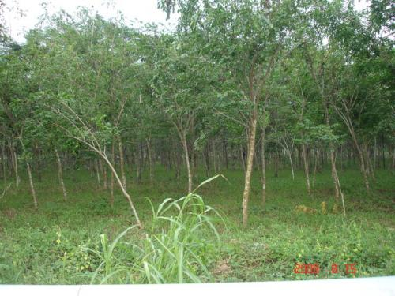

傳統的防洪思維，骨子裡是拒絕接受「環境是動態的」這樣的事實，試圖讓本來就會週期性氾濫的洪泛平原維持永遠乾爽──維持在一個人類心中的理想狀態。因為洪水氾濫是維持河川健康的重要機制，堤防排除洪水平原上的氾濫不但傷害了河流生態，也為人類社會增加了水災風險──排除小型干擾的結果是會引發更大的災難。我們也許避免了小規模的洪水干擾，但防洪工程無法應付超過設計規格的大規模洪水，當洪水造成溢堤、潰堤時，就帶來了更大規模的災難。

試圖抗拒洪水的城市，當遭受如此大規模水患的重創，往往在一瞬間崩潰；往往投入了大量的時間、金錢、社會成本，都無法回復正常運作，卡崔娜颶風後的紐奧良和莫拉克颱風之後的南部鄉鎮是國內外最鮮明的案例。這些城市，即便有著防洪工程，卻缺乏了韌性。

**打造與洪水共生的韌性城市**

在水患治理的課題中，我們應該開始思考：該如何強化城市聚落面對洪水時的韌性？要保護人民生命財產的安全，我們要打造的不是更昂貴、更堅固防洪工程，而是一個「韌性城市」（resilient city）──培養城市的韌性，讓她在不可抗力的天災降臨後，可以迅速恢復正常運作。讓我試著定義韌性城市：一個具有韌性的城市，其環境上的週期性變動（例如都市河流氾濫）是都市的正常脈動，是生活環境的一部分；即使城市遭遇規模強大的擾動（例如颱風和豪雨），造成災害，城市也能快速地回復正常生活。





城市的韌性除了在於社會整體，也在於族群和個人。族群或個人面對洪水的韌性和復原能力，和其社經條件有很大的關係：社經條件愈差的社會族群愈脆弱，愈沒有韌性。水患治理的相關專業者或許無法提升人民的社經條件，但至少可以改變水患治理的作法，透過環境和空間上的改變，例如改變住屋和公共建設的設計，來為弱勢族群增加韌性。

在極端氣候的威脅下，人類社會還能承受多少次的重創？我們必須盡快改變傳統水患治理的思維，以韌性來取代抵抗；我們必須勇敢地用另一種思維解決問題，好快快走出一條真正永續的道路。